|  |  |  |
| --- | --- | --- |
|  | **GRILLE NATIONALE D’ÉVALUATION EN MATHÉMATIQUES ET EN**  **SCIENCES PHYSIQUES ET CHIMIQUES** | |
| **Nom : …………………………………………**  **Prénom : ……………………………………**  **Établissement : Thomas DUMOREY**  **Ville : CHALON / SAONE** | **❏ Évaluation certificative :**  **❏ Baccalauréat professionnel  ❏ BEP   ❏ CAP**  **❏ Évaluation formative** |
| **Spécialité : ………………**  **Épreuve : Mathématique**  **Coefficient :** |

|  |  |  |
| --- | --- | --- |
| **Séquence**[1]  **n °2** | **Date :** | **Note :…… / 10** |
| **Thématique/thème:** Vie économique et professionnelle. | |
| **Professeur responsable : Mme MICHON** | **Durée :** |

1. Liste des capacités, connaissances et attitudes évaluées

|  |  |
| --- | --- |
| **Capacités** | * Calculer la longueur d’un côté d’un triangle rectangle * Identifier un triangle rectangle * Calculer la longueur d’un segment |
| **Connaissances** | * Propriété de Pythagore * Propriété de Thalès |
| **Attitudes** | Curiosité, Esprit critique vis-à-vis de l'information disponible |

1. Évaluation[2]

|  |  |  |  |
| --- | --- | --- | --- |
| **Compétences[3]** | **Capacités** | **Questions** | **Appréciation du niveau d’acquisition**[4] |
| **S’approprier** | Rechercher, extraire et organiser l’information. | 1  2.2  4.3 | 0.5  1  0.5 |
| **Analyser et Raisonner** | Émettre une conjecture, une hypothèse.  Proposer une méthode de résolution, un protocole expérimental. | 4.1 | 0.5 |
| **Réaliser** | Choisir une méthode de résolution, un protocole expérimental.  Exécuter une méthode de résolution, expérimenter, simuler. | 2.1  2.3  3  4.2 | 0.5  1.5  1  1 |
| **Valider** | Contrôler la vraisemblance d’une conjecture, d’une hypothèse.  Critiquer un résultat, argumenter. | 3 | 0.5 |
| **Communiquer** | Rendre compte d’une démarche, d’un résultat, à l’oral ou à l’écrit. | 2.1  2.2  2.3  3  4.3 | 0.25  1  0.25+0.5  0.5  0.5 |
|  |  |  | **/ 10** |

|  |  |  |
| --- | --- | --- |
|  | **GRILLE NATIONALE D’ÉVALUATION EN MATHÉMATIQUES ET EN**  **SCIENCES PHYSIQUES ET CHIMIQUES** | |
| **Nom : ……………………………………**  **Prénom : ………………………………..**  **Établissement : Thomas DUMOREY**  **Ville : CHALON / SAONE** | **❏ Évaluation certificative :**  **❏ Baccalauréat professionnel  ❏ BEP   ❏ CAP**  **❏ Évaluation formative** |
| **Spécialité : ………………**  **Épreuve : Mathématique**  **Coefficient :** |

|  |  |  |
| --- | --- | --- |
| **Séquence n ° 2** | **Date :** | **Note :…… / 10** |
| **Thématique/thème:** Vie économique et professionnelle | |
| **Professeur responsable : Mme MICHON** | **Durée : 30 min** |

|  |
| --- |
| La clarté des raisonnements et la qualité de la rédaction interviendront dans l'appréciation des copies.  L'emploi des calculatrices est autorisé, dans les conditions prévues par la réglementation en vigueur. |

|  |  |
| --- | --- |
|  | Dans la suite du document, ce symbole signifie "**Appeler l'examinateur**". |

Un artisan du bâtiment souhaite acheter une échelle. Il a choisi un modèle qui s'utilise de trois façons représentées ci-dessous :

|  |  |  |  |
| --- | --- | --- | --- |
| Afficher l'image d'origine | Afficher l'image d'origine | http://www.setin.fr/dhtml/-p-image-112902-grande.jpg | Afficher l'image d'origine |
| Hauteur de travail maximum, en appui : 4,85 m | Longueur maximale utilisable : 3,80 m | Hauteur de travail Longueur en double : 3,15 m | Longueur d’un plan : 2,30 m |

|  |
| --- |
|  |

**1.** Quelle est la longueur maximale utilisable de l'échelle?

**2.** L’artisan souhaite l'utiliser, avec sa longueur maximale notée L, contre un mur pour changer la gouttière d'une maison.

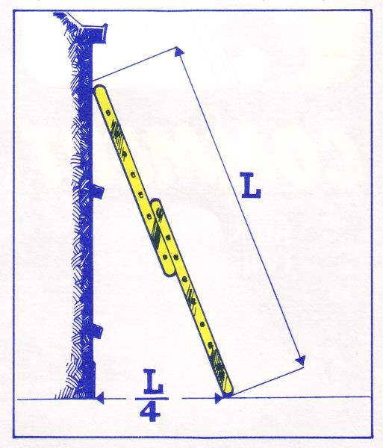

A

C

B

B

C

**2.1** Pour respecter les conditions de sécurité il faut que l'échelle soit positionnée à $\frac{L}{4}$ du mur.

Calculer $\frac{L}{4}$ en précisant l'unité.  ………………………………………………………………………………

……………………………………..………………………………………………………………………………

|  |  |
| --- | --- |
|  | **Appel n°1 :** faire vérifier la valeur obtenue |

**2.2** Donner la nature du triangle ABC. Justifier la réponse par une phrase.

………………………………………………………………………………………………………………… …………………………………………………………………………………………………………………

**2.3** Déterminer la hauteur AC (en m) à l'aide de la propriété de Pythagore. Arrondir à 0,01 près.

………………………………………………………………………………………………………………… …………………………………………………………………………………………………………………

………………………………………………………………………………………………………………… …………………………………………………………………………………………………………………

**3.** L'artisan utilise un seul plan de l'échelle contre un mur. Vérifier que la longueur d'un plan est 2,30 m.

Rédiger une phrase de conclusion.

A

B

C

Dans ce cas on a : AC = 2,15m et CB = 0,82m

………………………………………………………………………

………………………………………………………………………

………………………………………………………………………

………………………………………………………………………

………………………………………………………………………

………………………………………………………………………

**4.** Maintenant, l’artisan souhaite utiliser l'échelle en position double à l'intérieur de la maison.

Il utilise une sangle pour sécuriser l'échelle. La longueur BC de la sangle doit-être comprise entre 80 cm et

95 cm pour respecter les normes de sécurité.

A

B

C

E

D

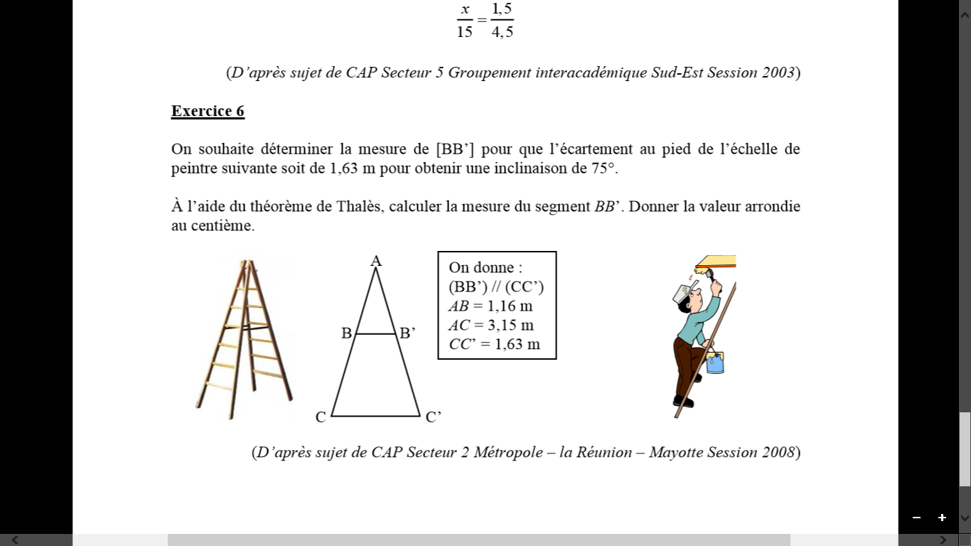

AD = 2,30 m

AC = 1,30 m

DE = 1,60 m

(BC) // (DE)

**4.1** Quelle propriété faut-il utiliser pour calculer la longueur BC de la sangle ?

…………………………………………………………………………………………………………………

…………………………………………………………………………………………………………………

|  |  |
| --- | --- |
|  | **Appel n°2 :** justifier la réponse à l’oral |

**4.2** Calculer la longueur de la sangle BC. Arrondir à 0,01 près.

………………………………………………………………………………………………………………… …………………………………………………………………………………………………………………

………………………………………………………………………………………………………………… …………………………………………………………………………………………………………………

………………………………………………………………………………………………………………… …………………………………………………………………………………………………………………

**4.3** La norme de sécurité est-elle respectée dans cette position? Justifier par une phrase.

………………………………………………………………………………………………………………… …………………………………………………………………………………………………………………

………………………………………………………………………………………………………………… …………………………………………………………………………………………………………………



1. Chaque séquence propose la résolution de problèmes issus du domaine professionnel ou de la vie courante. En mathématiques, elle comporte un ou deux exercices ; la résolution de l’un d’eux nécessite la mise en œuvre de capacités expérimentales.
2. Des appels permettent de s’assurer de la compréhension du problème et d’évaluer le degré de maîtrise de capacités expérimentales et la communication orale. Il y en a au maximum 2 en mathématiques et 3 en sciences physiques et chimiques.

   En mathématiques : L’évaluation des capacités expérimentales – émettre une conjecture, expérimenter, simuler, contrôler la vraisemblance d’une conjecture – se fait à travers la réalisation de tâches nécessitant l’utilisation des TIC (logiciel avec ordinateur ou calculatrice). Si cette évaluation est réalisée en seconde, première ou terminale professionnelle, 3 points sur 10 y sont consacrés.

   En sciences physiques et chimiques : L’évaluation porte nécessairement sur des capacités expérimentales. 3 points sur 10 sont consacrés aux questions faisant appel à la compétence « Communiquer ».
3. L’ordre de présentation ne correspond pas à un ordre de mobilisation des compétences. La compétence « Être autonome, Faire preuve d’initiative » est prise en compte au travers de l’ensemble des travaux réalisés. Les appels sont des moments privilégiés pour en apprécier le degré d’acquisition.
4. Le professeur peut utiliser toute forme d’annotation lui permettant d’évaluer l’élève (le candidat) par compétences.